PANDUAN PENELUSURAN REPOSITORY DIGITAL
PERPUSTAKAAN UIN SUNAN KALIJAGA YOGYAKARTA
Alamat: digilib.uin-suka.ac.id
Oleh: Sugeng Hariyanto

- Membuka alamat digilib.uin-suka.ac.id pada browser (dianjurkan mozilla firefox), seperti berikut:
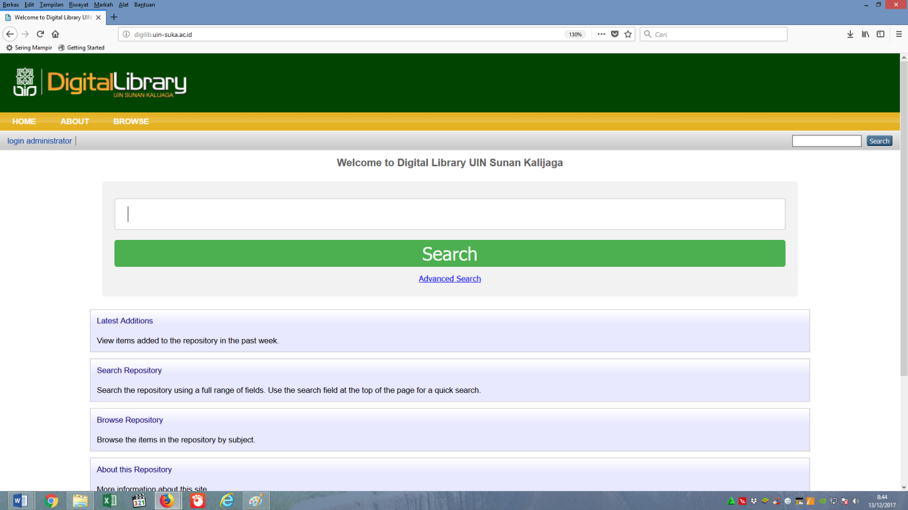

- Klik Search Repository atau Advanced Search, seperti di bawah ini:
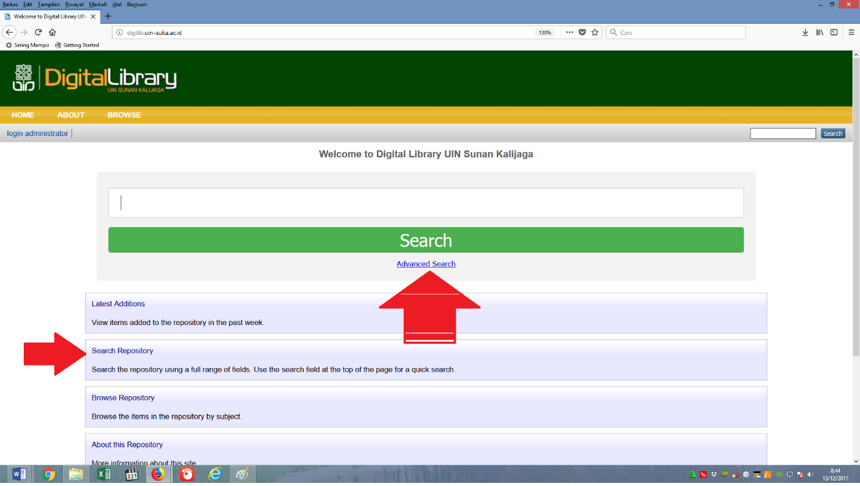

- Hasilnya akan seperti ini:
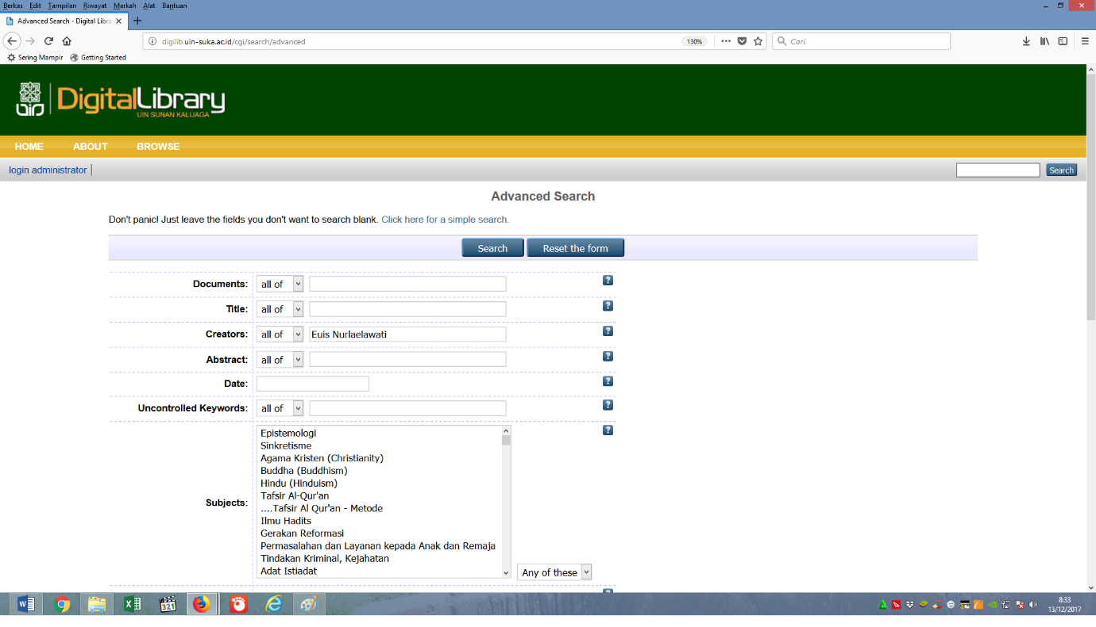
- Ketiklah nama penulis lengkap, kemudian klik search, maka hasilnya akan seperti berikut:
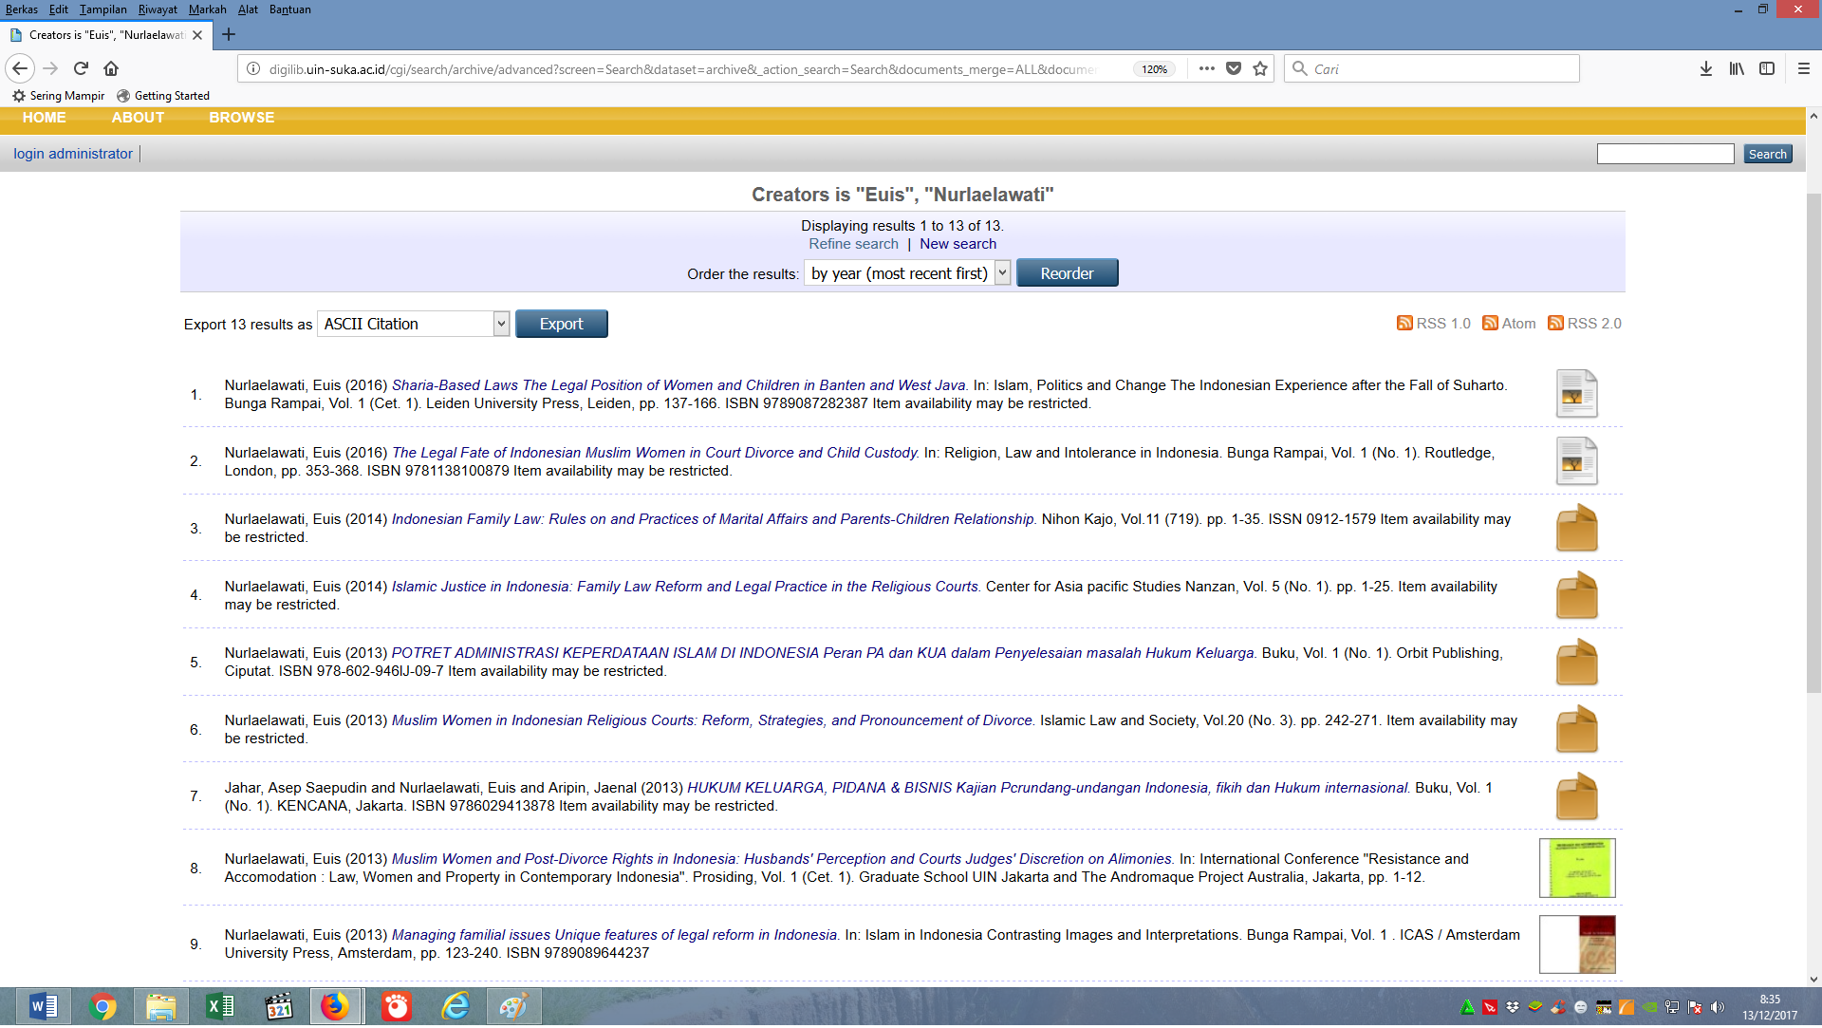
- Untuk membuka file kliklah gambar di samping kanan yang ditunjukkan oleh panah di atas, perlu diketahui bahwa file yang bisa dibuka / didownload tanpa akun user adalah yang type a selain buku, tugas akhir (skripsi, tesis, dan disertasi).
- Untuk membuka atau mendownload file buku, tugas akhir (skripsi, tesis, dan disertasi) harus memasukkan akun/login sebagai user (syarat dan ketentuan berlaku) yang diberikan oleh repository digital perpustakaan UIN Sunan Kalijaga.

- Bagi yang sudah mempunyai akun user yang diberikan oleh bagian repository digital, masukkan akun Anda seperti di bawah ini:

- Setelah masuk akunnya, download atau simpan file tersebut, kemudian bukalah dengan viewer (adobe reader, foxit reader, dll) atau langsung dibuka dengan browser tersebut.

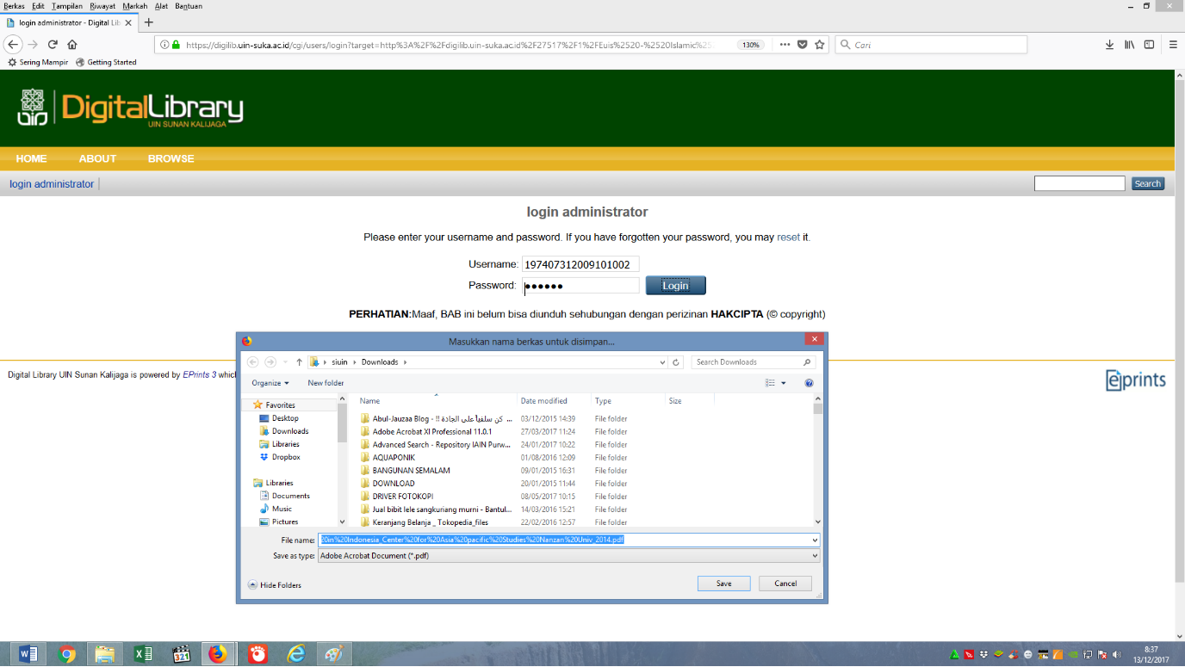

- Buka file yang telah anda download dengan mengklik seperti di bawah ini:

- Maka terbuka dan siap dibaca...
- Selesai
- 